Cómo puedo ser ayudante de Dios, el ejemplo del “Buen Samaritano”
Texto:
““Y vosotros, hermanos, no os canséis de hacer bien” (Tesalonicenses 3:13)

OA 2 Descubrir en la propia vida el llamado a ser ayudantes de Dios en el día de hoy.
En Lucas 10:25-37, Jesús enseñó una parábola para mostrar que cualquier persona que está necesitada es nuestro prójimo. La parábola del Buen Samaritano nos recuerda el segundo mandamiento más grande: “Ama tu prójimo como a ti mismo.” (Mateo 22:34-40).
ACTIVIDAD:
1.- RECORTA CADA TEXTO Y UBÍCALO EN LA CAJA DE DIÁLOGO CORRESPONDIENTE DE ACUERDO CON LA PARÁBOLA DEL BUEN SAMARITANO
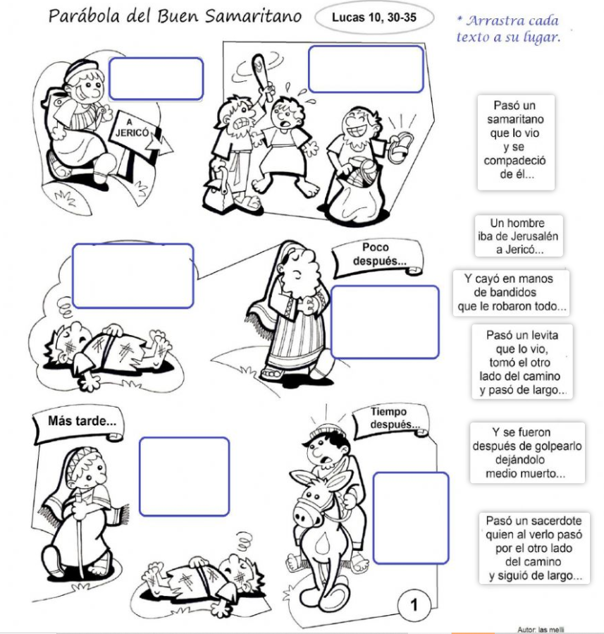

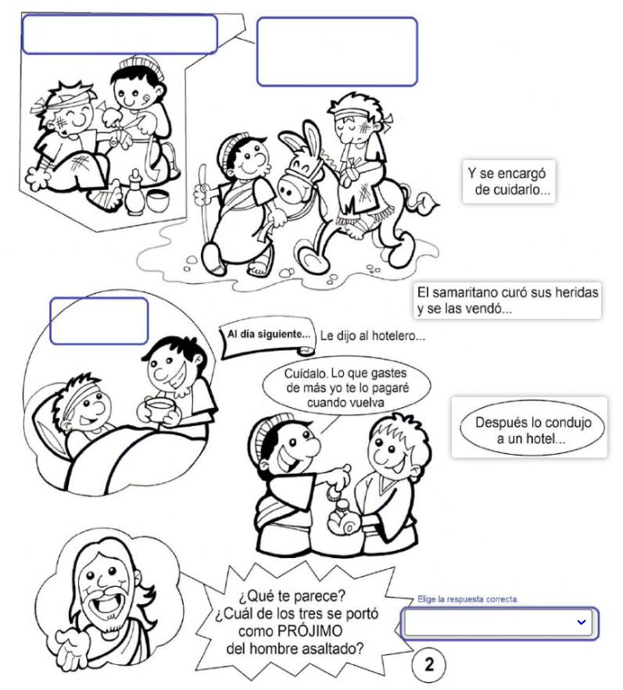

2.- COMPLETA LAS SIGUIENTES IDEAS
Deberíamos mostrar piedad ____________________________________________________
Deberíamos amar a nuestros ___________________________________________________
Debemos reflejar el amor y la misericordia de Dios hacia los __________________________

3.- DESCRIBE CON TUS PALABRAS LA FORMA DE SER UN AYUDANTE DE DIOS QUE MÁS TE AGRADA
_______________________________________________________________________________________________________________________________________________________________________________________________________________________________________________________________________________________________________________________________________________________________________________________

